Cpognos ReportNet列表多行表头设计实例
1．打开ReportNet Studio，创建列表：

2．创建表头
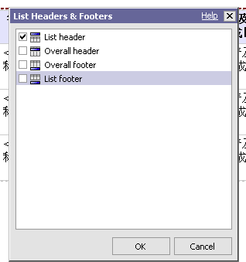



3．点中List Header

4．点击菜单 Structure中的 “Insert List Row Cells Above…”，选定要扩充的表头行数
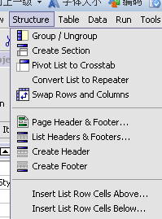
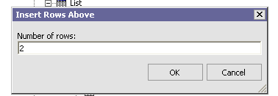

得到：
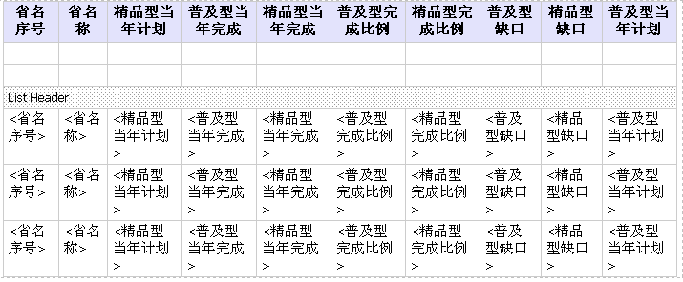
同理，选择“Insert List Row Cells Below…”，可在List Header之后扩充“List Row Cells”。
5.点击 会发现“List ”多了2行“List Row Cells”元素
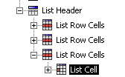
6．按照预期的表样结构，对List Cell进行合并；注意，只有向同行的cell才能进行合并，即：行级合并

7．再删除不要的元素，如：多余的“List Header”；显示的时候，隐藏真正的表头：List Header。➔ Column Titles = Hide
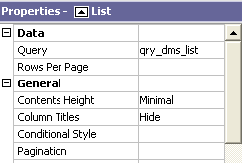

8．进一步优化，增加颜色、调整字体，达到预期效果。

